Cultuur: Lijst kunstenaars

Frida Kahlo (1907-1954)

* 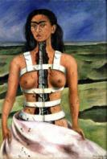De gebroken zuil (La columna rota)
* Ongeluk > rode draad door carrière > fysieke pijn
* Lijden wordt gesymboliseerd in haar werken
* Busongeluk > metalen staaf doorboorde haar lijf > kinderverlamming
* Politiek geëngageerd > feministe, communiste
* Witte banden = korset (levenslang)
* Spijkers = fysieke pijn die ze gehad heeft
* Woestijn = symboliseert onvruchtbaarheid
* Donkere lucht = mentale pijn, sombere kijk op leven
* Unibrow > typerend voor Frida Kahlo, ze schildert ook vaak zichzelf
* Surrealisme

Tracey Emin

* 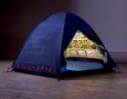Everyone I have ever slept with 1963 – 1995: tent met namen met wie ze ooit bed deelde (niet noodzakelijk seksueel contact) => autobiografisch werk
* Veel kritiek > choquerend, vulgair, beschamend, vuil, … (meningsuitingen)
* Symboliseert jeugd & veiligheid
* Moeilijke jeugd > verkrachting
* Veel ≠ vormen van werken > handtas, borduurwerk, installaties, …
* My bed: vuil bed met condooms, peuken, maandstondvlekken, …
* Tent bestaat niet meer > opgebrand in White Cube Gallery opgericht door Charles Saatchi. In deze galerij stonden veel werken van the Young British Artists (kunstenaars die anders waren in de kunstwereld)
* Hedendaagse kunst

Marlene Dumas

* Snowwhite & the broken arm(1988): voyeurisme (geniepig zijn)
* Zuid-Afrikaans (in tijd van apartheidssysteem)
* Mannetjes op achtergrond: 7 dwergen
* Apartheid wordt uitgespeeld in kleurcontrast
* Macht & onmacht
* Post-modernisme

Pieter Bruegel

* 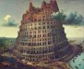Toren van Babel
* Nederlander – 16de eeuw
* Humanist (mens centraal) > los van het geloof, ondanks hij katholiek was
* Toren van Babel = toren tot bij God
* Bij bouw > ruzie > toren werd niet verder gebouwd
* Nooit overambitieus & nieuwsgierig zijn
* Scènes uit boerenleven, landschapschilder

Sophie Calle

* Le carnet d’adresses (1983)
* Werk is een voorstelling
* Geboren in Parijs, beeldende kunst, grafisch & installatie
* Vond adresboekje op straat > Calle belde personen op om zo dingen te weten komen over eigenaar boekje > publiceerde reacties in krant > eigenaar dreigde naaktfoto te publiceren van Calle & deed dat
* Voyeurisme

Tracey Moffat

* A rural tragedy (1989)
* Video met felle kleuren > vrouw huishoudtaken
* Filmpje = autobiografisch
* Vond het niet leuk om voor adoptiemoeder zorg te dragen
* Nadien toch gemis
* Sidney, aboriginal
* Inheemse bevolking onderdrukt door blanken
* Geadopteerd > blank gezin
* Identiteitscrisis ≠ cultuur

Jeroen Bosch

* 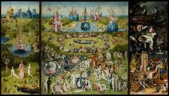Tuin der lusten (1503)
* 3 luiken (4 bij plooien)
* Symboliseert leven op aarde (aarde vroeger plat)
* Linkse luik: scheppingsverhaal, Adam, Eva, God
* Midden: 7 hoofdzonden, naakte mensen, orgieën
* Rechts: de hel
* Wezentjes: akelige figuren
* Renaissance

Jean Michel Basquiat

* 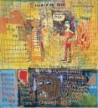Napoleonic sterotype (1983)
* Vader uit Haïti,woonde in Brooklyn, onderdrukking zwarten in Haïti
* Graffitikunstenaar > primitief (kinderlijk)
* Eerst geen succes > Warholfactory (jong creatief talent)
* Bokswedstrijd tussen blanke & zwarte man tijdens nazisme (kinderlijk)
* Stippellijn naar tekst
* Stierf aan overdosis drugs
* Troetelneger (succes in Europa & Amerika)

Sally Man

* Immediate family (1984-1994)
* Fotografe
* 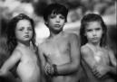Kinderen werden naakt gefotografeerd & in eigen leefwereld
* Werk gebaseerd op projecten; groei, dood, …
* Realistische & herkenbare onderwerpen
* Controverse in Amerika & Europa (kinderporno)
* Ze wou laten zien hoe haar kinderen opgroeiden
* Privé? Voyeurisme?

Louise Bourgois

* 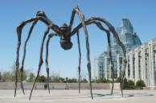Maman: reuzachtig beeld van een spin
* Spin > moederschap, geborgenheid, vruchtbaarheid, …
* Had sterke band met moeder, niet met vader
* Vader relatie met huishoudster, moeder had geen “thuis” meer
* Werken verwezen naar relatie met ouders, thuis, …
* Vrouwelijke spin eet man op voor kleintjes
* Spin spint een web = thuis
* Ouders: textielbedrijf (spinnen)

Michelangelo

* 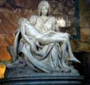Pièta (Maria met Jezus)
* Christus wordt van kruis gehaald
* Verbondenheid moeder & zoon, liefde belangrijk!
* Beeldhouwer, schilder, dichter, architect
* Italiaan
* Renaissance
* Vader had weinig begrip voor zijn artistieke aanleg
* Aanbad mannelijk lichaam, goddelijke schepping

Sven T’Jolle – Mother & Child

* Herinterpretatie van Pièta
* Maria = vrouw in zwarte boerka
* Jezus = smurf
* Sterke maatschappelijke ruggengraat
* Geëngageerde visie op niet westerse culturen

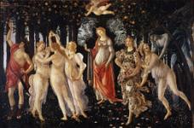Botticelli

* Primavera (zie mindmap 1) = De lente
* Italiaans kunstschilder
* Renaissance

Uitleg primavera:

Huwelijksgeschenk aan Lorenzo Di Medici (machtige familie).   
Geweld naar vrouw = onderdanigheid van vrouw, vrouw moest man maar vertrouwen  
Bruid moest bruidegom maar aanvaarden

|  |  |  |  |
| --- | --- | --- | --- |
| 3 Gratiën | Flora | Mercurius | Chloris & Zephyros |
| File:Sandro Botticelli 039.jpg | File:Sandro Botticelli 040.jpg | File:Sandro Botticelli 041.jpg | File:Sandro Botticelli 042.jpg |
| Personificatie van de schoonheid, elegante vrouwen, mooie drapages, technisch hoogstaand. | Godin van de bloemen | Boodschapper van de goden. Dit stelt ook Lorenzo Di Medici voor. (opdrachtgever) | Chloris (=bosnimf) wordt verkracht door Zephyros en wordt Flora. Zephyros krijgt spijt en huwt Flora. |

Leonardo Da Vinci

* 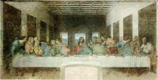Het laatste avondmaal
* Architect, schilder, beeldhouwer, componist, …
* Italiaan
* Renaissance
* Veel opdrachten van de kerk
* Mona Lisa
* Realisme

Rembrandt

* Nederlandse kunstschilder
* Barok/Realisme
* Maakte zelfportretten tijdens iedere levensfase
* Zeer verfijnde techniek
* Droge kwast techniek
* Landschappen
* Bijbelse thema’s

Seurat

* Franse kunstschilder en tekenaar
* Licht > kleine penseelstreken > contrasterende kleuren (pointillisme)
* Neo-impressionisme
* Landschappen, portretten
* Evenwichtige, strakke, geometrische vorm

William Turner

* Engelse romantische kunstschilder
* Landschappen, marines
* Populair bij publiek
* Een van de grondleggers van de Engelse aquarellandschapschilder

Piet Mondriaan

* 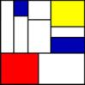Abstracte non-figuratieve kunst
* Primaire kleuren > RGB & zwart
* Inspiratiebron voor architectuur, kunst, mode, studioline
* Schilderde wat hij zag
* Horizontale & verticale lijnen (strak)
* Wou tijdloze schilderijen brengen
* Blokjes werden voorbedacht & nauwkeurig neergezet
* Formalisme

Salvador Dali

* 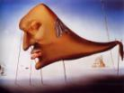Kunstschilder, veelzijdig kunstenaar
* Aandacht: impressionisme & kubisme
* 1929: Surrealisme
* Invloed: ideeën Freud >eigen angsten & fantasie te verkennen en op doek neerzette
* Nadien: universele artistieke verklaring > inspiratie bij renaissance
* Synthese: expressionisme & formalisme

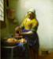Johannes Vermeer

* Melkmeid (ook logo van La Laitière)
* Nederlandse kunstschilder
* Ideale compositie > authenticiteit & herkenbaarheid

Le Corbusier

* Zwitsers-Frans architect, schilder, stadsontwerper
* Experimenteerde met kleuren en vormen in atelier
* Obsessie orde van de natuur
* Simpele materialen & standaardisering
* Vaak natuurlijke materialen

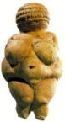Venus van Willendorf (zie mindmap 2)

* 25 000 jaar oud
* Gevonden in Willendorf > koud klimaat
* Klein beeldje uit kalksteen (10cm)
* Niet realistisch > overdreven felle vrouwelijke vormen, geen armen & gezicht
* Nomaden gebruikten dit > vruchtbaarheid & moederschap

Egon Schiele

* 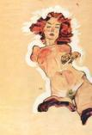Oostenrijks kunstschilder begin 20ste eeuw
* Vader: Gek door syfilis, overleed toen Schiele 15 was
* Zusje jong gestorven
* Relatie moeder = slecht, andere zus = incestueus
* Liet jonge meisjes naakt poseren > ophef
* Sterk gebruik van lijnen
* Dood speelt grote rol
* Synthese vorm & expressie > vooral expressie

Wassily Kandinsky

* 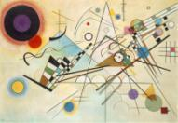Russisch-Frans kunstschilder
* Eind 19de – begin 20ste eeuw
* Abstracte kunst
* Muziek > sterke inspiratie
* Geometrische & fantasiefiguren
* Kleur & bevrijding van vorm = harmonie
* Synthese expressie & vorm, vooral expressionisme
* Abstract expressionisme

Francis Bacon

* 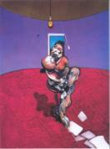Engelse kunstschilder – 20ste eeuw
* Portretten met vervormd lichaam of gezicht
* Indruk van eenzaamheidsgevoel
* Portretteerde buitenkant van personen
* Schilderijen: duistere angstige uitstraling
* Gooide verf op doek en smeerde dat dan uit (boetseren in verf)
* Ongelukkige jeugd bepaalt karakter schilderijen
* Relatie met vader was slecht
* Probleemkindje (astma, allergie) & homoseksueel
* Expressionisme

Kazimir Malevich

* 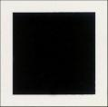Russisch Sovjet kunstschilder
* Suprematisme
* Geometrische & abstracte kunst
* Impressionistische & symbolische kenmerken
* Zwart, wit & primaire kleuren & mengkleur primaire kleur
* Horizontale & verticale lijnen & vormen
* Zwart vierkant > niet uitdrukbaar in woorden  
   = spiritueel, filosofisch

Edvard Munch

* 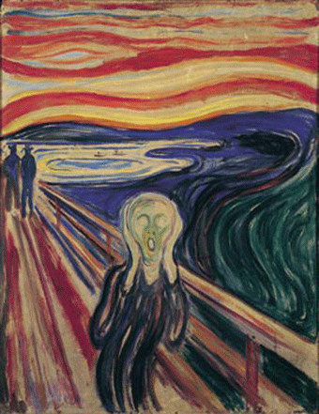Noorse kunstschilder – eind 19de eeuw
* De schreeuw
* Confrontaties ziekte & dood > hartstocht voor de kunst
* Moeder stierf aan tbc, later zus ook aan tbc
* Geestelijke onrust, innerlijke beleving
* Minder natuur, meer psychisch
* Thema’s: dood, angst, obsessie en vertwijfeling
* Het werkelijke gebeuren telt (ik schilder wat ik zag)
* Expressionisme & postimpressionisme
* Uitbeelden menselijke emoties & angsten
* Leven & dood werden verzoend
* Pathologische depressiviteit met obsessies van dood & ziekte
* Schreeuw: een 4-tal exemplaren

Jackson Pollock

* 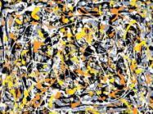Jack the dripper
* Amerikaanse kunstschilder
* Ongelukkig leven > gewelddadig & alcoholist
* Gaf traditionele schilderkunst een forse draai
* Actionpainting: schilderijen met handeling
* Sterk ritmische verfpatronen
* Verfkwast raakte het doek nooit
* Schilderen met emmers, drippings
* Reliëf met glas, zand, steentjes, …
* Expressie (vorm was onbelangrijk)

Gustav Klimt

* 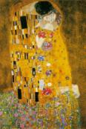Eind 19de eeuw
* Minaressen, choquerend werk
* Oostenrijkse symbolistische schilder
* Vader was goudgraveerder > veel goud in werk
* Erotiek in uitgesproken zin
* Gestileerde kleurvlakken
* Patch-work
* Vrouw wordt met oneindige tederheid behandeld
* Kus: man domineert vrouw, versmacht
* Synthese: formalisme & expressie (vooral expressie)

Antoni Gaudi/Bauhaus

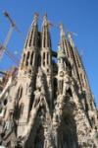Gaudi :

* Spaans architect
* Eind 19de – begin 20ste eeuw
* Ontwierp gebouwen & projecten
* Organische architectuur
* Expressionisme:creativiteit niet onderdrukt, veel decoratie
* Ontwierp kerk, nog niet af > wordt afgewerkt met donaties

= Sagrada Familia

Bauhaus:

* 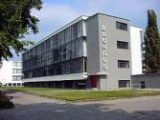Kunstschool begin 20ste eeuw
* Duitsland
* Conclusies: geen politieke standpunten, experimenteren
* Invloed op samenleving van vandaag
* Idee groeide tijdens de oorlog
* Walter Gropius: oprichter Bauhaus
* Strakke, sobere designs
* Kleuren > expressie (onderdrukking)
* Synthesevorm & expressie > vooral formalistisch
* Vorm moest praktisch zijn
* Men wou er iets menselijk/natuurlijk in hebben

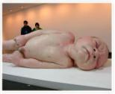Ron Mueck

* Australisch beeldhouwer – eind 19de eeuw
* Ouders speelgoedmakers (inspiratie)
* Maakte hyperrealistische beelden
* Schaal = onrealistisch
* Silicoon, haartjes, kippenvel

Henry Moore

* 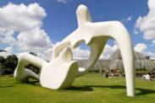Engelse beeldhouwer – 20ste eeuw
* Moeder & kind
* Jeugd: veel in contact met cultuur & kunst & literatuur
* School was heel belangrijk
* Grote sculpturen
* Organische en natuurlijke vormen, vrouwelijke lichamen
* Bronzen en marmeren sculpturen
* Abstractie menselijk lichaam
* Sterk verbonden met natuur
* Synthese: formalisme & expressie (geborgenheid, bescherming)
* Nieuwe vorm van modernisme

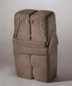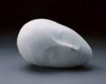Constantin Brancusi

* Roemeens beeldhouwer – eerste helft 20ste eeuw
* Leerling van Rodin, wou niet gelijk Rodin werken
* De kus: kalk & zandsteen > goedkope materialen
* Stilistisch
* Vereenvoudigde vormen, kinderlijk
* Hoofd: deel van reeks van eerder realistisch tot abstract
* Interpretatie: innige verbondenheid
* Theorie: formalistisch karakter beladen met emotie

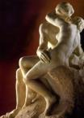August Rodin

* Frans beeldhouwer – eind 19de begin 20ste eeuw
* De kus: marmer, sierlijk > dure materialen
* Sierlijk, gepolijst marmer, romantisch
* Stereotiepe beelden
* Mooie lichamen, sierlijk, schoonheid
* Realistisch
* Synthese vorm & emotie (romantiek)

Nan Goldin

* 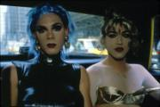Amerikaanse fotografe
* Dagboek van haar marginaal leven (travesties, drank, drugs, …)
* Seksueel getint, macht & onmacht
* Fotoboek 1986
* Fotografeerde culturen & subculturen (eigen vrienden)
* Snapshots > slechte kwaliteit, veel inhoud
* Zus stierf aan zelfmoord > ouders waren er oneerlijk over
* Reactie Goldin: de waarheid fotograferen (bodem Amerikaanse maatschappij)
* Wou vrienden dicht bij haar houden door foto’s > vrienden overleden aan AIDS enz.
* Synthese: Realisme & expressie

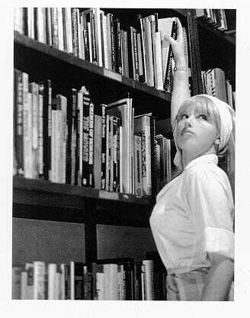Cindy Sherman

* Amerikaanse fotografe
* Zij is zelf hoofdonderwerp > ≠ gedaantes
* Geen zelfportretten
* Clichébeelden van films > untitled filmstills
* “We spelen allemaal een rolletje”
* Symboliseerde ≠ identiteiten van de vrouw
* Realisme
* Expressionisme: betekenis van de foto
* Formalisme: gestileerde beelden

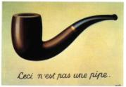Rene Magritte

* Belgische kunstschilder – begin 20ste eeuw
* Surrealistisch
* Zelfmoord moeder > verwijzingen in werken
* Magritte vond moeder naakt in de Samber na zelfmoord
* Veel naakte vrouwen & vissen in werken
* La trahison des images > verraad van de voorstelling
* Ceçi n’est pas une pipe
* Schilderij van een pijp, maar het is geen pijp, het is een afbeelding

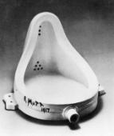Marcel Duchamp

* Frans kunstenaar – 20ste eeuw
* The fountain (omgekeerd urinoir)
* Alledaags voorwerp wordt kunstwerk (einde kunst?)
* Readymades
* Vraag: “Is dit kunst?”
* Alles kan kunst zijn, zelfs een urinoir
* Er wordt gepist op kunst (parodie)
* Dadaïsme & conceptuele kunst

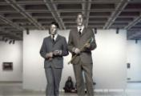Gilbert & George

* Engels & Italiaans kunstenaarsduo
* Singing sculpture
* Ze waren twee personnages in maatpak
* Zilverkleurig gezicht
* Collages met hunzelf in beeld
* Podium & gaven performances (zang)
* Konden niet zingen, toch was dit kunst
* Mime

Matthew Barney

* Amerikaanse installatiekunstenaar, beeldhouwer & multimediakunstenaar
* 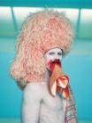Cremaster Cycle
* Videokunst > zeer abstract
* Sculpturen in de filmpjes
* Maak duurde 8 jaar
* Deed ook zelf mee in filmpje
* Werk over de levenscyclus

Charlie Chaplin

* Engels artiest – begin 20ste eeuw
* Modern times
* Maakte films met kritiek op maatschappij
* The great dictator
* Was ook een regisseur
* Had veel kritiek op massaconsumptie en productie
* Modern times: lopende band (Charlie Chaplin dreef er de spot mee)
* Moest zelfde beweging continu doen
* Vervreemding eigen werk > persoonlijkheid van kunstenaar is ver te zoeken, het geeft geen persoonlijke voldoening meer
  + - Fordisme

Francisco Goya

* Spanjaard – eind 18de begin 19de eeuw
* Schilder van de Koninklijke familie
* Werd ziek & doof > expressie in zijn werken worden donkerder
* Oorspronkelijk was hij voorstander verlichting
* Nadien sceptisch t.o.v. verlichting > door verlichting kunnen we massamoordwapens maken
* De tweede en derde mei
* 2 mei: opstanden, Fransen wilden dat Spanjaarden meededen aan Franse revolutie. Nadien Spanjaarden in bezit van wapen oppakken voor nadien te executeren

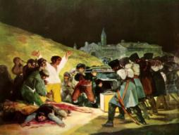

Lamp symboliseert de verlichting

Man in X-vorm = dynamisch  
Staat in licht > emoties  
Wordt geëxecuteerd

Pablo Picasso

* Maakte herinterpretatie van 2de & 3de mei > guernica
* Spaans schilder – 20ste eeuw
* Relaties met meerdere vrouwen- schildersmodel
* Guernica: bombardement van Guernica door de fascisten onder leiding van Francisco Franco
* Lamp: symbool verlichting (oorlogswapens werden gemaakt nadien), maar ook op explosie)

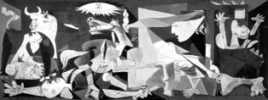

Vincent Van Gogh

* 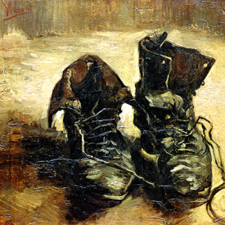Nederlandse kunstschilder – eind 19de eeuw
* Paar boerenschoenen
* Postmodernisme
* Vertellen verhaal van het zware boerenleven
* Schoenen zijn doorleefd
* Treurige uitstraling, sobere kleuren, kapotte schoenen

Grotschilderingen van Lascaux

* 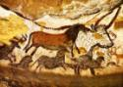Oudste vorm van kunst – Lascaux
* Begin van de kunst
* Men pompt er veel geld in voor onderhoud (belastingsgeld),   
  maar niemand mag schildering zien
* Symboliseert de jacht
* Aardkleuren

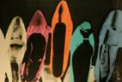Andy Warhol

* Amerikaans kunstenaar – tijdens koude oorlog
* ’60: veel optimisme > golden sixties
* Consumptiemaatschappij
* 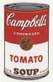Massaproductie > grote oplagen door zeefdrukken
* Factory > fabriek voor jonge kunstenaars > massaproductie
* Massaconsumptie > soep, Marilyn Monroe, …
* Ready Mades (maakte gewoon zeefdrukken van een soepblik)
* Oppervlakkige weergaven
* Weinig inhoud/betekenis > massaproductie

Wim Delvoye

* 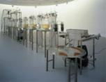Cloaca – Belgisch kunstenaar
* Machine dat drollen produceert
* Beeldt menselijk spijsverteringsstelsel uit
* Drollen kunnen per stuk verkocht worden (heel duur!)
* Drollen worden geveild en stijgen in waarde
* Parodie op kunst “We kakken op kunst”
* 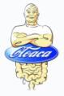Massaproductie (machine kan meermaals drollen maken)
* Maakt gebruikt van het Ford en Mr Proper logo in de marketing
* Ford = lopende band, fabriek
* Marketing voor drollen!

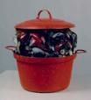Marcel Broodthaers

* Belgisch kunstenaar
* Mosselpot
* Ready-made
* Drukt België uit
* Mosselen > alledaags voorwerp in België

Ai Weiwei

* Chinees kunstenaar
* China = onder communistisch bewind > geen vrije meningsuiting
* Architect vogelnest Olympische Spelen Beijing = grote doorbraak
* China = land waar alles goed gaat, grote show tijdens Olympische spelen
* Weiwei > kritiek op China, maar werkte toch voor overheid = dualiteit
* Wou niet voor overheid werken, deed dit uit eigen belang
* Tate Modern (kunsthal)> vloer van hal bezaaid met handgemaakte en handgeverfde porseleinen zonnebloempitten
* = Massaproductie & massaconsumptie
* Porselein = duur materiaal (dure authentieke Chinese vazen)
* Zonnebloempitten = arme Chinezen eten dit omdat ze zeer voedzaam zijn
* Aardbeving China = school met –volgens Chinese overheid- “goede” bouwstructuur stortte als een kaartenhuisje in > veel kinderen omgekomen = corruptie
* Kunstwerk van overgebleven rugzakken kinderen = kritiek op de corruptie

Jake & Dinos Chapman

* Engels - hedendaags
* Beeldend kunstenaars
* Mini landschappen in glasbak & sculpturen (meisjes met piemelneus)
* Totem, verwijzing naar massaconsumptie (McDonalds)

Panamarenko

* 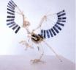Belgisch kunstenaar - postmodern
* Dingen uit dagelijks leven vermengen met kunst
* Hybride kunst: dingen samenvoegen
* Meestal over vliegen (hij wou ook vliegen)
* Wetenschap & technologie – machines

Koen Vanmechelen

* Belg, internationaal doorgebroken - postmodern
* Kippen > ≠ rassen kweken > cosmopolitan chicken
* Metafoor
* 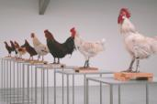Wees verdraagzaam, kinderen maken met ongeacht welk ras, cultuur > opent geest & sterkere kinderen

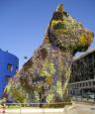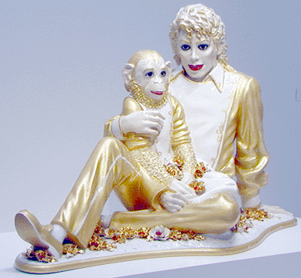Jeff Koons

* Amerikaans kunstenaar
* Metalen constructie met bloemen = Puppy
* Michael & Bubbles = kitscherig postuurtje van MJ & huisaap
* Populaire figuur wordt kunst
* Ook kunstwerk van hem met vrouw in erotische pose
* 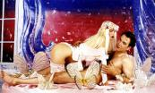Vrouw = bekende Italiaanse pornoactrice
* Alg. kitscherige werken
* Postmodern
* Hoge kunst

Barbara Kruger

* Amerikaanse
* Conceptuele kunst

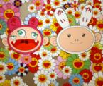Takashi Murakami

* 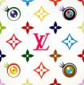Japans kunstenaar
* Veel bloemen
* Flat art
* Hoog schildertechnisch niveau   
  (geen penseelstreken & zwarte lijnen overal even dik)
* 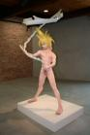Hoge kunst
* Manga & Animé = Japanse cultuur
* Ook sculpturen
* Logo Louis Vuittontas > maakte tassen voor LV   
  Investering > tassen enorm duur en stijgen in waarde
* Consumptie = kunst

Paul Mc Carthy

* 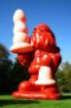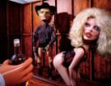Amerikaanse kunstenaar
* Ludieke werken
* Massamedia als basis
* Cliché, stereotiep
* Hield van decor & scènes
* Opblaasbare dingen > Kerstman met buttplug

Orlan

* 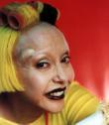Frans kunstenares
* Getrouwd met plastisch chirurg
* Laat ingrepen zien op werken (vb met fruit rond)
* Schoonheidsideaal = onderwerp
* Iedere cultuur heeft ander schoonheidsideaal
* Zijzelf = kunstwerk

Banksy

* Brit – hedendaags kunstenaar
* Street art, graffiti > Banksy maakte dit bekend
* Banksy = pseudoniem (anonieme kunstenaar)  
  Graffiti = anoniem
* Klaagt dingen aan in werken (homofobie, racisme, materialisme, …)
* Palestijnse muur, schilderde ladder en doorkijkgat met paradijs